МІНІСТЕРСТВО ОСВІТИ І НАУКИ УКРАЇНИ НАЦІОНАЛЬНИЙ УНІВЕРСИТЕТ «ЛЬВІВСЬКА ПОЛІТЕХНІКА»

Інститут комп'ютерних наук та інформаційних технологій

Кафедра систем штучного інтелекту

**Лабораторна робота №1 з**

**дисципліни: Алгоритмізація та програмування**

# Тема: "Знайомство з С. Виконання програми простої структури"

**Виконав:**

Ільків А.О.

КН-111

**Викладач:**

Гасько Р.Т.

Львів – 2018

**Звіт:**

**Мій прогрес на CS50:**

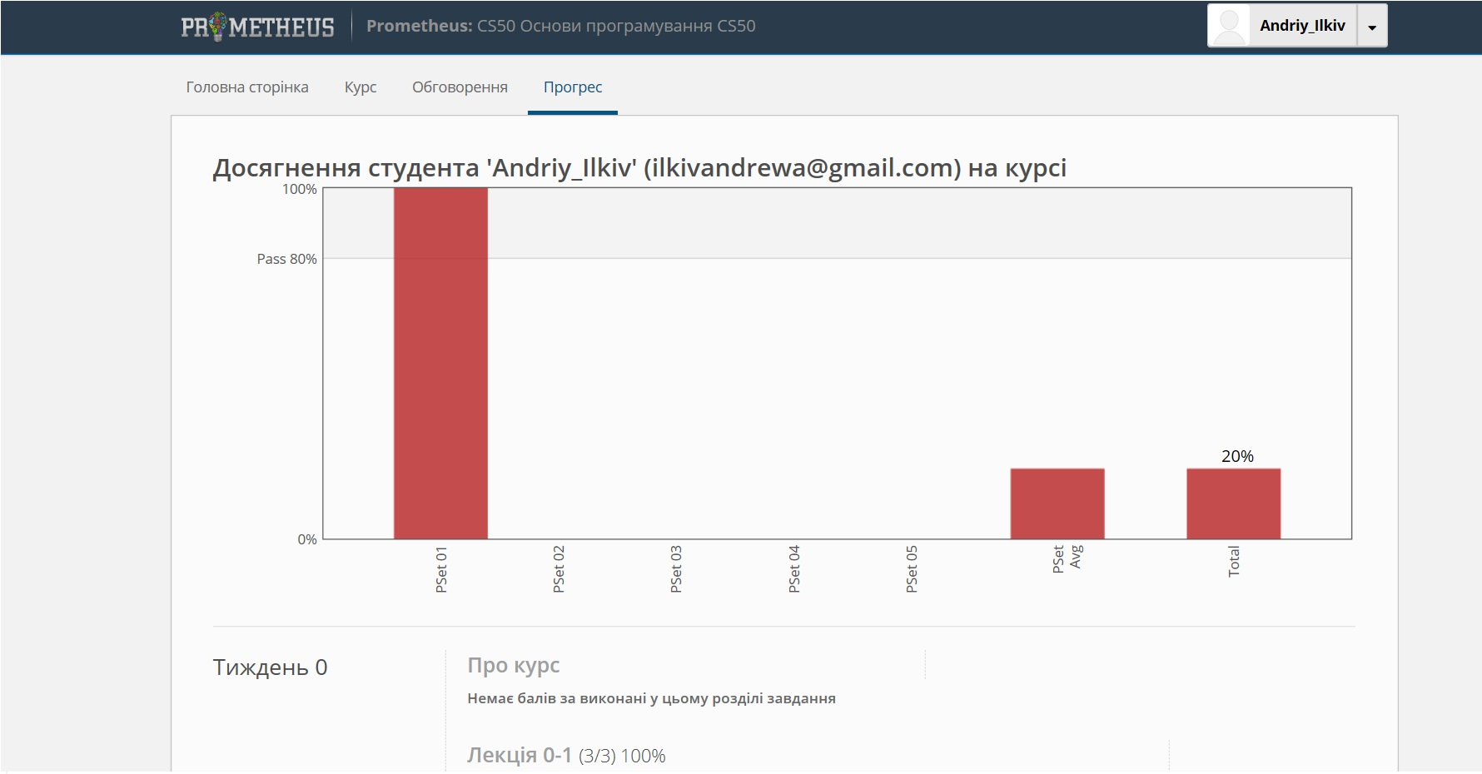

**Постановка завдання**

1. Обчислити значення виразу при різних дійсних типах даних (float й double). Обчислення варто виконувати з використанням проміжних змінних. Порівняти й пояснити отримані результати.

2. Обчислити значення виразів. Пояснити отримані результати.

Варіант 10

1. Обчислити значення виразу 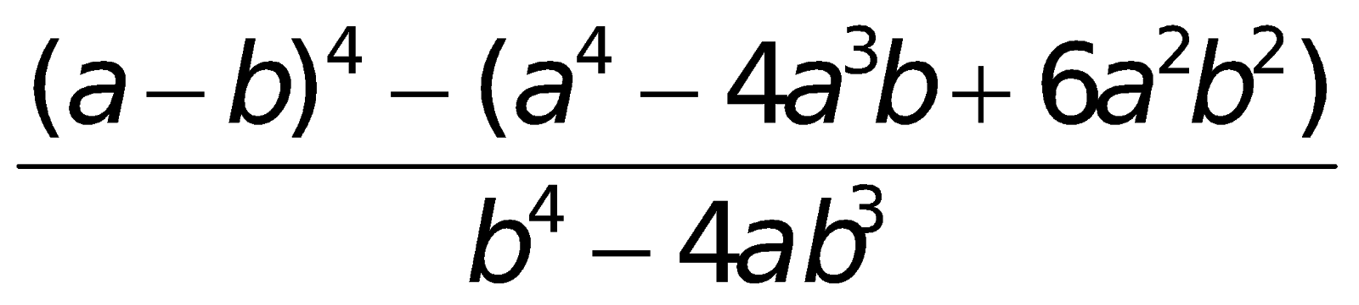

при а=100, b=0.001.

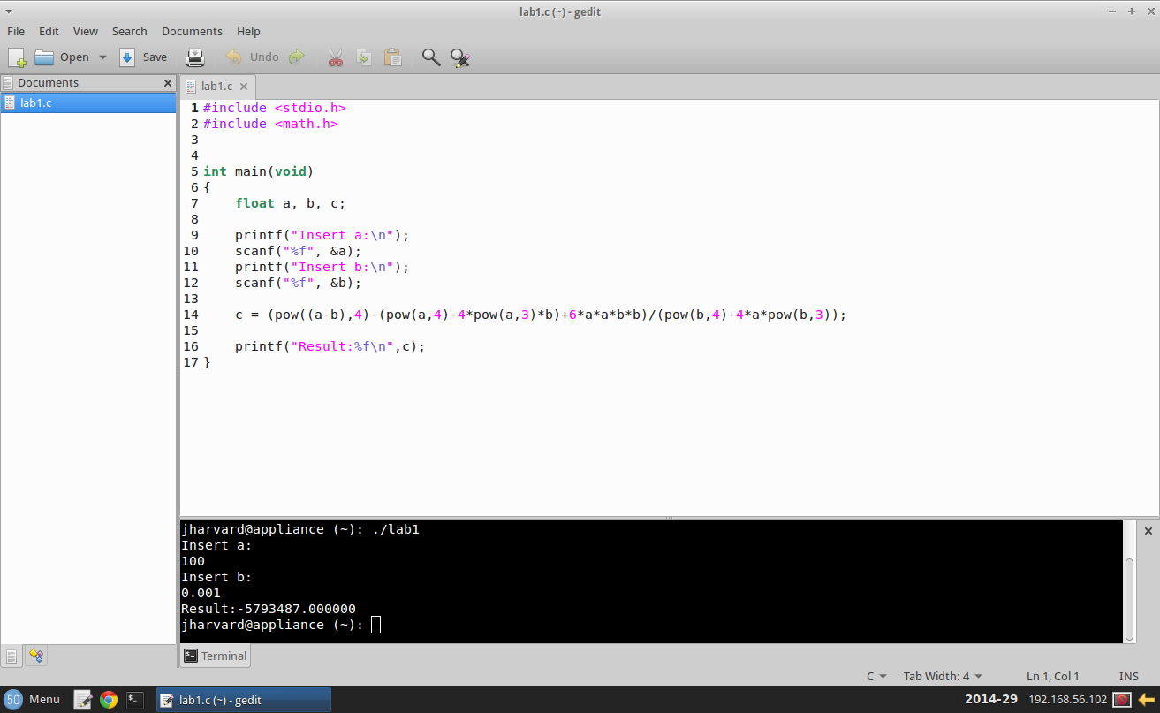

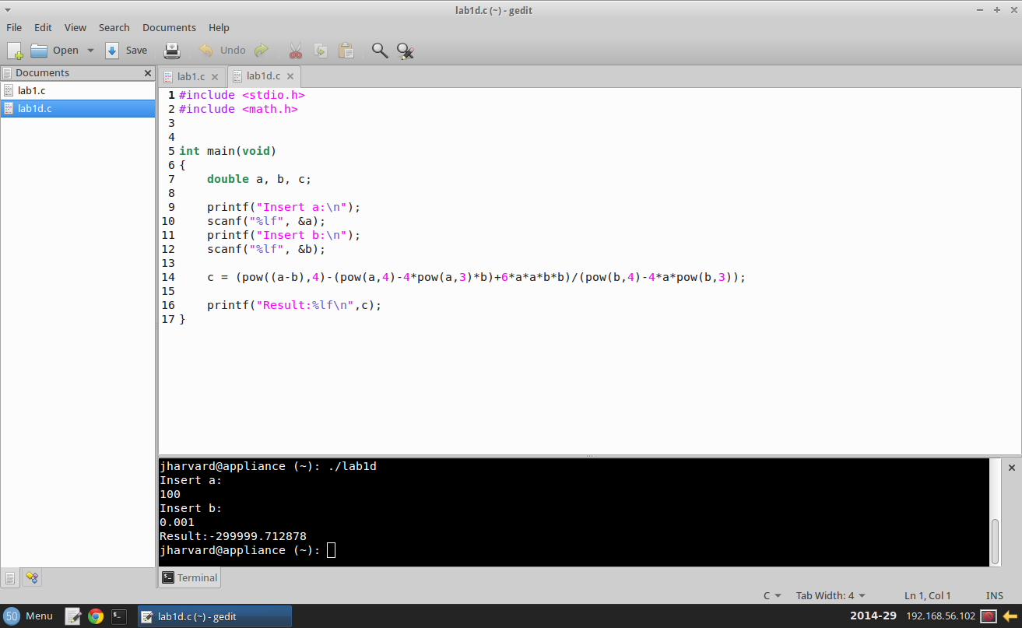

2. При будь-яких значеннях m та n :

* 1)n---m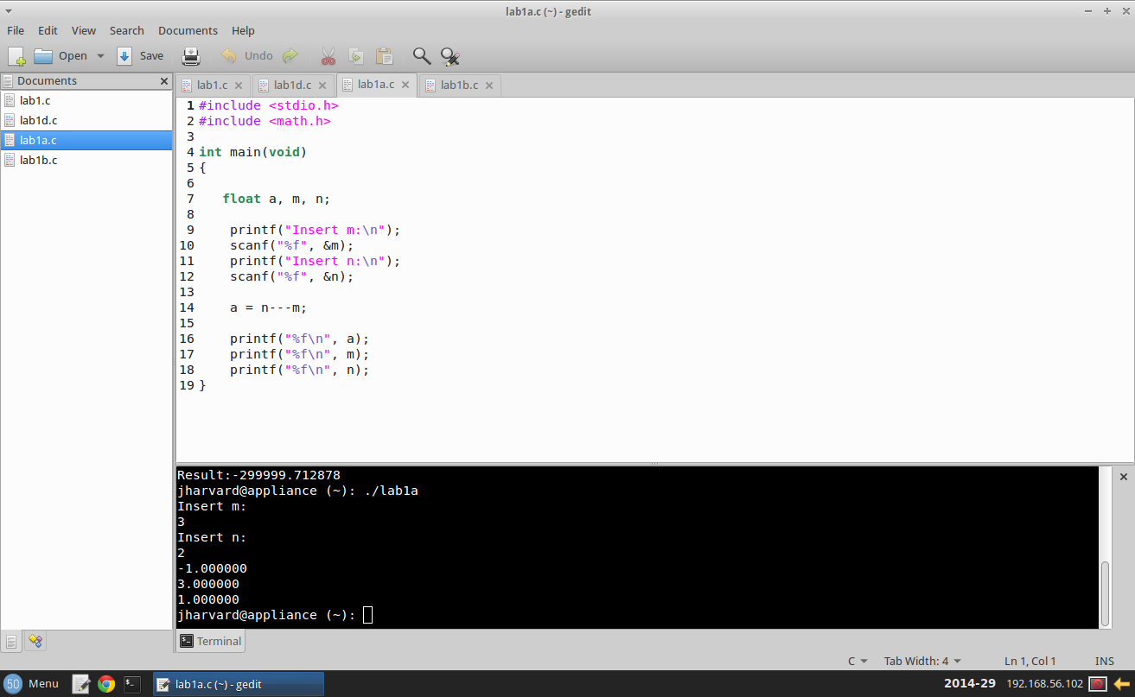
* 2)m--<n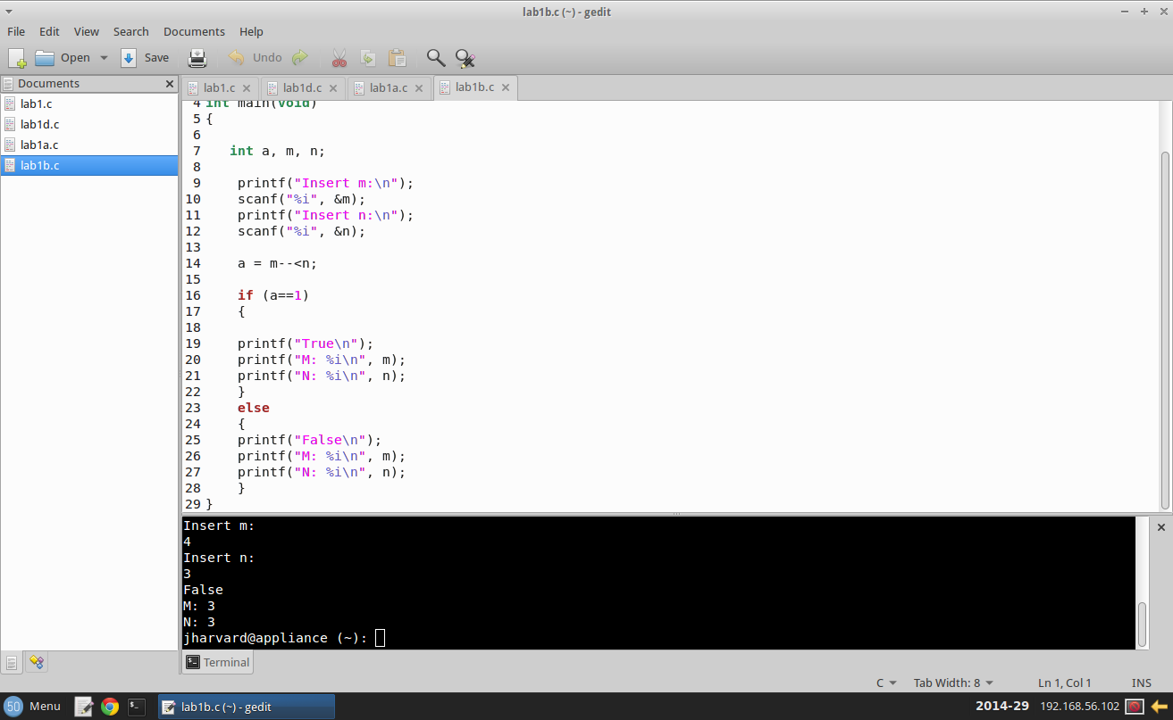
* n++>m

